**บทที่ 6**

**วิธีการใช้งาน**

แอพพลิเคชั่น IOHome เป็นแอพพลิเคชั่นที่พัฒนาจากการทำวิจัย เรื่อง การพัฒนาแอพพลิเคชั่นสำหรับโทรศัพท์มือถือระบบปฏิบัติการแอนดรอยด์ เพื่อการควบคุมเครื่องใช้ไฟฟ้าภายในบ้านจากระยะไกล โดยแอพพลิเคชั่น IOHome สามารถควบคุมการทำงานของเครื่องใช้ไฟฟ้าพื้นฐานบนระบบเครื่อข่ายอินเทอร์เน็ต ซึ่งแอพพลิเคชั่น IOHome สามารถดำเนินการเปิดหรือปิดเครื่องควบคุมเครื่องใช้ไฟฟ้า โดยมีฟังก์ชั่นการทำงาน 3 ฟังก์ชั่น คือ สั่งให้อุปกรณ์เปิด-ปิด ตั้งเวลาให้อุปกรณ์เปิด และตั้งเวลาให้อุปกรณ์ปิด

**6.1 การเริ่มใช้งานแอพพลิเคชั่น**

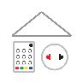ติดตั้งแอพพลิเคชั่นลงบนโทรศัพท์มือถือระบบปฏิบัติการแอนดรอยด์ จากนั้นเริ่มใช้งานแอพพลิเคชั่น โดยการเปิดแอพพลิเคชั่น IOHome จากโทรศัพท์มือถือ เพื่อเข้าใช้งานแอพพลิเคชั่น

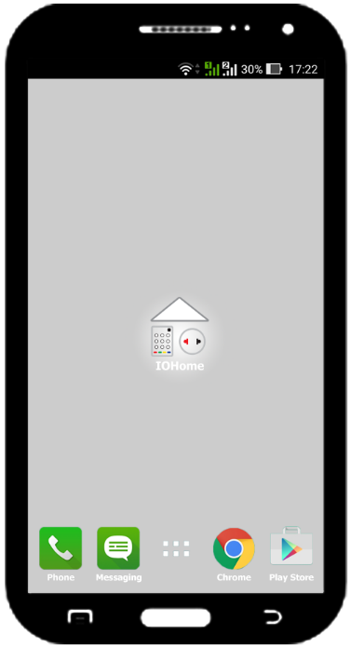

ภาพที่ 6.1 เริ่มใช้งานแอพพลิเคชั่น

เมื่อแอพพลิเคชั่นเริ่มทำงาน จะปรากฏภาพดังกล่าว โปรดรอสักครู่เพื่อเข้าสู่การใช้งานในหน้าถัดไปโดยอัตโนมัติ

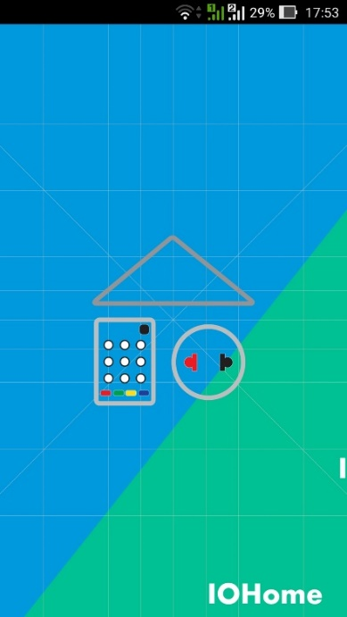

ภาพที่ 6.2 หน้าจอที่แสดงก่อนเข้าสู่หน้าหลัก

**6.2 การใช้งานแอพพลิเคชั่นหน้า Home**

เมื่อเข้ามาจะปรากฏภาพหน้า Home ดังกล่าว เพื่อให้ผู้ใช้งานสามารถเชื่อมต่อกับเซิร์ฟเวอร์ได้ ดังนี้

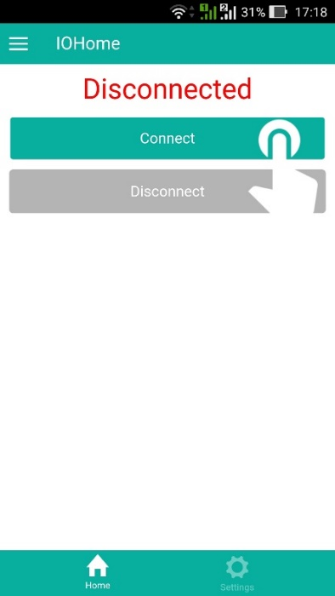

ภาพที่ 6.3 หน้าจอแอพพลิเคชั่นหน้า Home

* เลือก เพื่อทำการเชื่อมต่อกับเซิร์ฟเวอร์
* เลือก เพื่อยกเลิกการเชื่อมต่อกับเซิร์ฟเวอร์

**6.3 การเชื่อมต่อกับเซิร์ฟเวอร์**

เมื่อเลือก จะปรากฏภาพดังกล่าว เพื่อแสดงว่าผู้ใช้งานสามารถเชื่อมต่อกับเซิร์ฟเวอร์เรียบร้อย

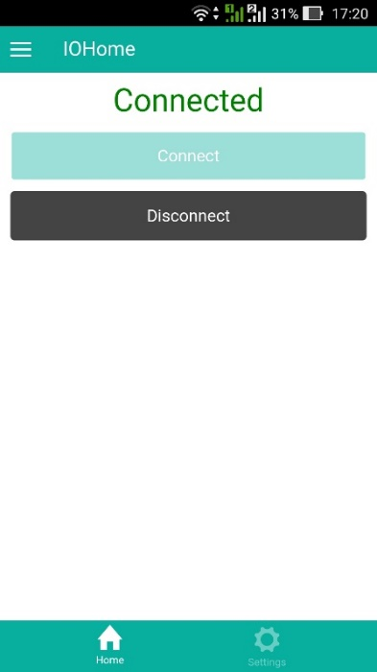

ภาพที่ 6.4 หน้าจอเมื่อทำการเชื่อมต่อเซิร์ฟเวอร์

**6.4 การยกเลิกการเชื่อมต่อกับเซิร์ฟเวอร์**



เมื่อเลือก จะปรากฏภาพดังกล่าว เพื่อแสดงว่าผู้ใช้งานได้ยกเลิกการเชื่อมต่อกับเซิร์ฟเวอร์

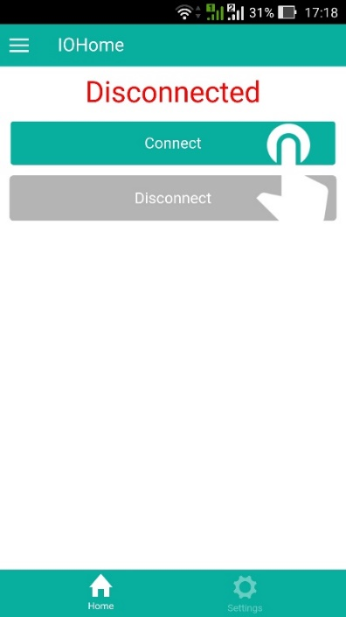

ภาพที่ 6.5 หน้าจอเมื่อไม่มีการเชื่อมต่อเซิร์ฟเวอร์

**6.5 การใช้งานเมนู**

การใช้งานเมนูโดย เลือก เพื่อไปยังแอพพลิเคชั่นหน้าต่างๆ ดังนี้

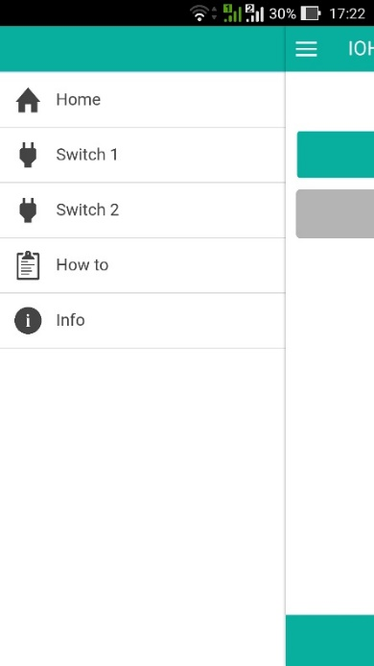

ภาพที่ 6.6 หน้าจอแสดงเมนูในแอพพลิเคชั่น

* 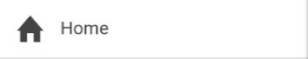เลือก เพื่อไปยังแอพพลิเคชั่นหน้า Home สำหรับการจัดการการเชื่อมต่อกับเซิร์ฟเวอร์หรือยกเลิกการเชื่อมต่อกับเซิร์ฟเวอร์
* 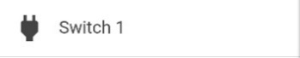เลือก เพื่อไปยังแอพพลิเคชั่นหน้า Switch 1 สำหรับการจัดการการควบคุมสวิตช์ที่ 1
* 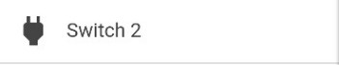เลือก เพื่อไปยังแอพพลิเคชั่นหน้า Switch 2 สำหรับการจัดการการควบคุมสวิตช์ที่ 2
* เลือก เพื่อไปยังแอพพลิเคชั่นหน้า How to สำหรับดูวิธีการใช้งานแอพพลิเคชั่น
* 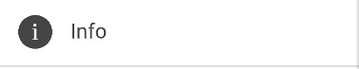เลือก เพื่อไปยังแอพพลิเคชั่นหน้า Info สำหรับดูรายละเอียดแอพพลิเคชั่น

**6.6 การใช้งานแท็บ**

การใช้งานแท็บโดย เลือกแท็บต่างๆ เพื่อสลับการใช้งานหน้าแอพพลิเคชั่น ดังนี้

* เลือก เพื่อสลับการใช้งานไปยังแอพพลิเคชั่นหน้า Home



* เลือก เพื่อสลับการใช้งานไปยังแอพพลิเคชั่นหน้า Switch 1

* ในกรณีที่มีการใช้งานแอพพลิเคชั่นหน้า Switch อื่นๆ จะสลับการใช้งานไปยังแอพพลิเคชั่นหน้า Switch ล่าสุด

**6.7 การใช้งานแอพพลิเคชั่นหน้า Switch 1 – 2**

เมื่อเลือก Switch 1 หรือ Switch 2 จะปรากฏภาพหน้า Switch ดังกล่าว เพื่อให้ผู้ใช้งานสามารถจัดการการควบคุมสวิตช์ได้โดยจะแบ่งการควบคุมเป็น 3 แบบ ดังนี้

1. แบบปกติ เพื่อสามารถควบคุมการเปิด – ปิดสวิตช์
2. แบบตั้งเวลาเปิด เพื่อสามารถควบคุมการตั้งเวลาเปิดของสวิตช์
3. แบบตั้งเวลาปิด เพื่อสามารถควบคุมการตั้งเวลาปิดของสวิตช์

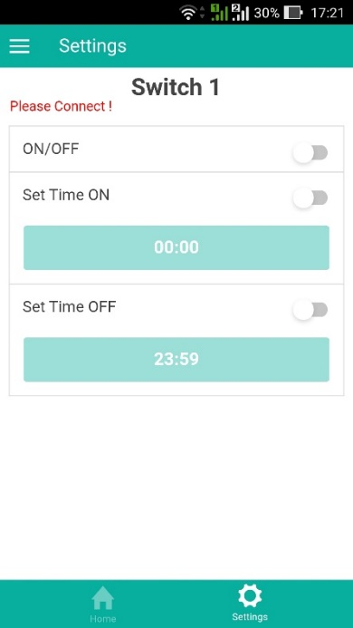

ภาพที่ 6.7 หน้าจอควบคุมสวิตช์ ยังไม่ได้เชื่อมต่อเซิร์ฟเวอร์

* การใช้งานแอพพลิเคชั่นหน้า Switch ต่างๆ จะต้องเชื่อมต่อกับเซิร์ฟเวอร์ก่อนทุกครั้งจึงจะสามารถใช้งานการควบคุมสวิตช์แบบต่างๆ ได้

** ในกรณีที่ยังไม่ได้เชื่อมต่อกับเซิร์ฟเวอร์จะปรากฏข้อความ เพื่อให้ผู้ใช้งานเชื่อมต่อกับเซิร์ฟเวอร์ก่อน

เมื่อเชื่อมต่อกับเซิร์ฟเวอร์แล้ว จะปรากฏภาพหน้า Switch ดังกล่าว

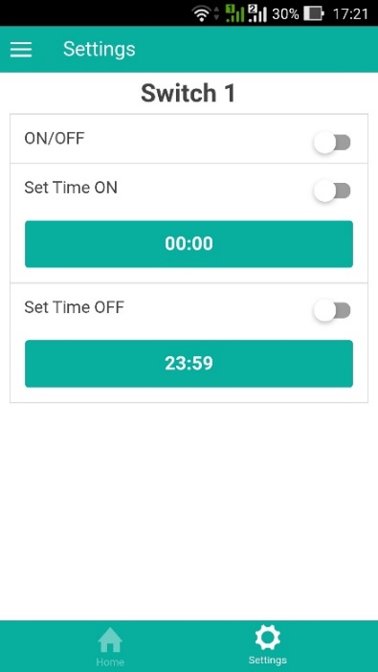

ภาพที่ 6.8 หน้าจอควบคุมสวิตช์ เชื่อมต่อเซิร์ฟเวอร์แล้ว

**6.8 การควบคุมสวิตช์แบบปกติ**

การควบคุมสวิตช์แบบปกติ โดยเลือก หรือ เพื่อสามารถควบคุมการเปิด – ปิดสวิตช์ ดังนี้

* + เลือก เพื่อควบคุมการเปิดสวิตช์
  + เลือก เพื่อควบคุมการปิดสวิตช์



เมื่อเลือก จะปรากฏภาพดังกล่าว เพื่อแสดงว่าผู้ใช้งานเปิดสวิตช์เรียบร้อย

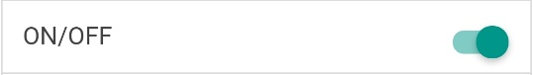



เมื่อเลือก จะปรากฏภาพดังกล่าว เพื่อแสดงว่าผู้ใช้งานปิดสวิตช์เรียบร้อย

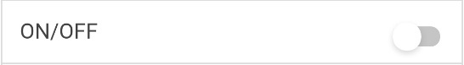

**6.9 การควบคุมสวิตช์แบบตั้งเวลาเปิด**

การควบคุมสวิตช์แบบตั้งเวลาเปิดสวิตช์ โดยเลือก เพื่อตั้งเวลาเปิดสวิตช์อัตโนมัติ ดังนี้

 เมื่อเลือก จะปรากฏภาพดังกล่าว เพื่อให้ผู้ใช้งานสามารถตั้งเวลาเปิดสวิตช์อัตโนมัติ

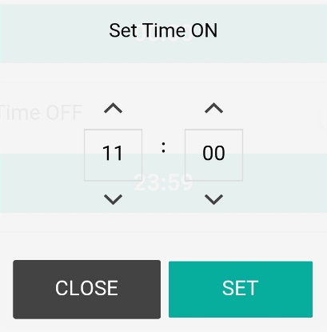

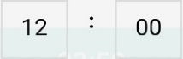

* เพื่อแสดงเวลาที่ผู้ใช้งานตั้งเวลาเปิด โดยช่องตัวเลขด้านซ้ายจะแสดงหน่วยชั่วโมงและช่องตัวเลขด้านขวาจะแสดงหน่วยนาที
* เลือก เพื่อปรับเวลา +1 ชั่วโมงหรือนาที



* เลือก เพื่อปรับเวลา -1 ชั่วโมงหรือนาที



* เลือก เพื่อยกเลิกการตั้งเวลาเปิด



* เลือก เพื่อยืนยันการตั้งเวลาเปิด



เมื่อตั้งเวลาเปิดเสร็จเรียบร้อย เลือก หรือ เพื่อควบคุมการเปิดสวิตช์แบบตั้งเวลาเปิดสวิตช์อัตโนมัติ ดังนี้

* + เลือก เพื่อเปิดการควบคุมการเปิดสวิตช์แบบตั้งเวลาเปิดสวิตช์อัตโนมัติ



* + เลือก เพื่อปิดการควบคุมการเปิดสวิตช์แบบตั้งเวลาเปิดสวิตช์อัตโนมัติ



เมื่อเลือก จะปรากฏภาพดังกล่าว เพื่อแสดงว่าผู้ใช้งานเปิดการควบคุมการเปิดสวิตช์แบบตั้งเวลาเปิดสวิตช์อัตโนมัติเรียบร้อย

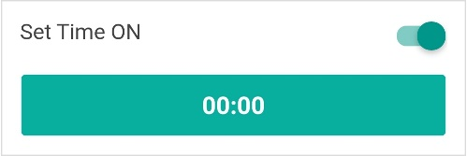



เมื่อเลือก จะปรากฏภาพดังกล่าว เพื่อแสดงว่าผู้ใช้งานปิดการควบคุมการเปิดสวิตช์แบบตั้งเวลาเปิดสวิตช์อัตโนมัติเรียบร้อย

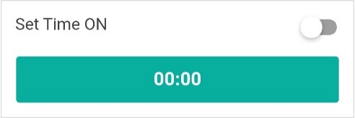

* ตัวเลขเวลาที่แสดงจะปรับเปลี่ยนตามเวลาที่ผู้ใช้งานตั้งเวลา

**6.10 การควบคุมสวิตช์แบบตั้งเวลาปิด**

การควบคุมสวิตช์แบบตั้งเวลาปิดสวิตช์ โดยเลือก เพื่อตั้งเวลาปิดสวิตช์อัตโนมัติ ดังนี้

 เมื่อเลือก จะปรากฏภาพดังกล่าว เพื่อให้ผู้ใช้งานสามารถตั้งเวลาปิดสวิตช์อัตโนมัติ

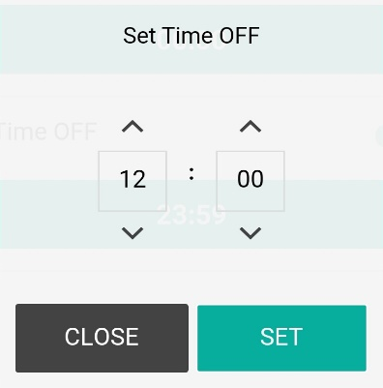



* เพื่อแสดงเวลาที่ผู้ใช้งานตั้งเวลาปิด โดยช่องตัวเลขด้านซ้ายจะแสดงหน่วยชั่วโมงและช่องตัวเลขด้านขวาจะแสดงหน่วยนาที



* เลือก เพื่อปรับเวลา +1 ชั่วโมงหรือนาที
* เลือก เพื่อปรับเวลา -1 ชั่วโมงหรือนาที



* เลือก เพื่อยกเลิกการตั้งเวลาปิด



* เลือก เพื่อยืนยันการตั้งเวลาปิด



เมื่อตั้งเวลาปิดเสร็จเรียบร้อย เลือก หรือ เพื่อสามารถเปิด – ปิดการควบคุมการปิดสวิตช์แบบตั้งเวลาปิดสวิตช์อัตโนมัติ ดังนี้

* + เลือก เพื่อเปิดการควบคุมการปิดสวิตช์แบบตั้งเวลาปิดสวิตช์อัตโนมัติ
  + เลือก เพื่อปิดการควบคุมการปิดสวิตช์แบบตั้งเวลาปิดสวิตช์อัตโนมัติ

เมื่อเลือก จะปรากฏภาพดังกล่าว เพื่อแสดงว่าผู้ใช้งานเปิดการควบคุมการปิดสวิตช์แบบตั้งเวลาปิดสวิตช์อัตโนมัติเรียบร้อย

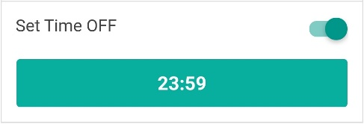



เมื่อเลือก จะปรากฏภาพดังกล่าว เพื่อแสดงว่าผู้ใช้งานปิดการควบคุมการปิดสวิตช์แบบตั้งเวลาปิดสวิตช์อัตโนมัติเรียบร้อย

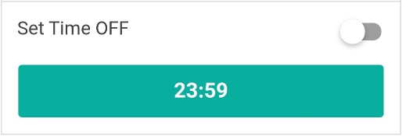

* ตัวเลขเวลาที่แสดงจะปรับเปลี่ยนตามเวลาที่ผู้ใช้งานตั้งเวลา

**6.11 แอพพลิเคชั่นหน้า How to**

เมื่อเลือก จะปรากฏภาพดังกล่าว เพื่อแสดงวิธีการใช้งานแอพพลิเคชั่น

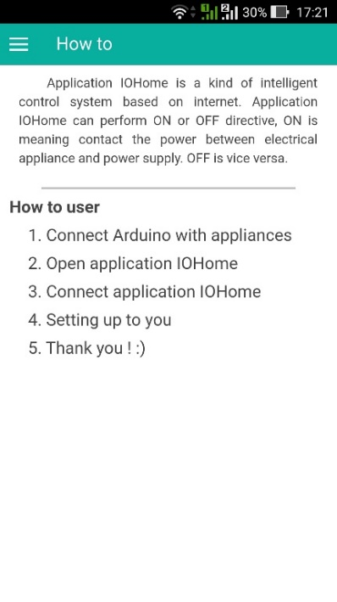

ภาพที่ 6.9 หน้าจอแอพพลิเคชั่นหน้า How to

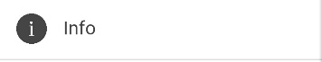**6.12 แอพพลิเคชั่นหน้า Info**

เมื่อเลือก จะปรากฏภาพดังกล่าว เพื่อแสดงรายละเอียดแอพพลิเคชั่น

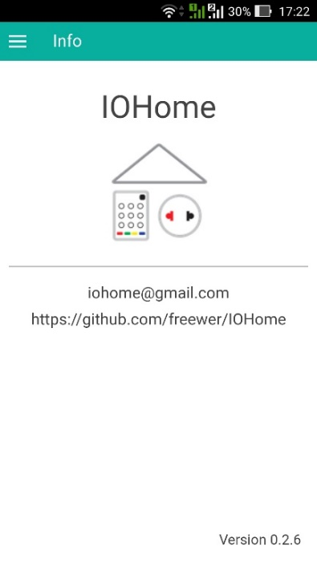

ภาพที่ 6.10 หน้าจอแอพพลิเคชั่นหน้า Info